+Monteringsanvisning

**HAKKESPETTRØR**

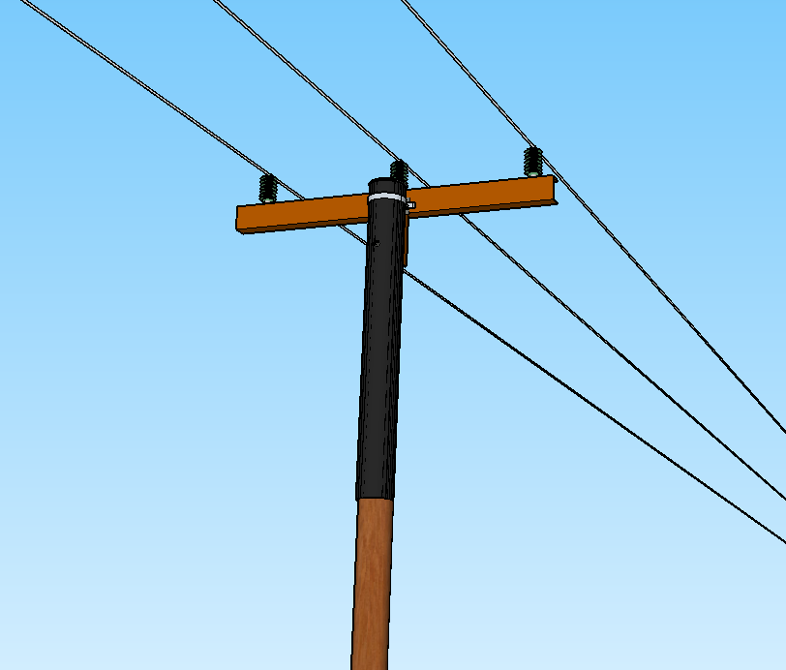

Kan brukes på både nye og eksisterende stolper.

Skruer og fallsikringsbeskyttelse medfølger.

Hakkespettrør forsterker og utbedrer skadede stolper.

Rørene gir sikkert feste for stolpesko.

Gir økt levetid på trestolper

**Eksisterende stolpe**

Mannskap: Minimum 2 montører mht. montasje og sikkerhet.

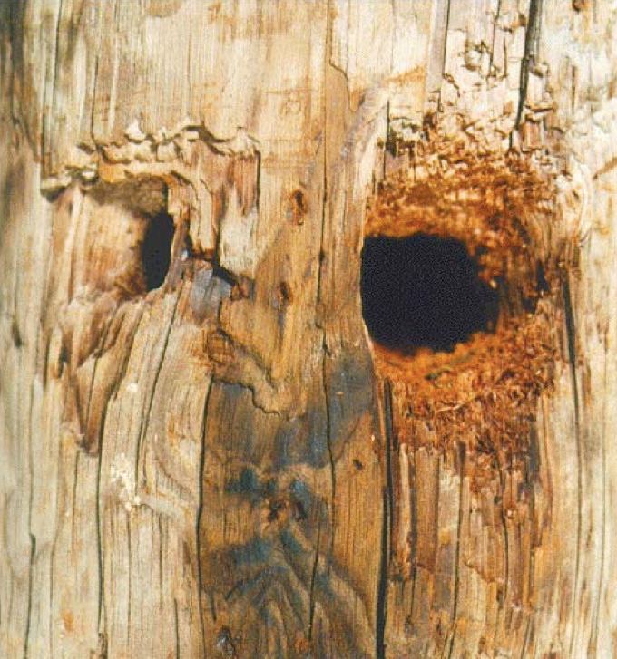

**Forarbeid:**

Dette er viktig arbeid for oppnå et bra resultat.

Inspiser stolpe for skader og hakkespetthull.

Hull renskes for fremmedlegemer sprøytes med boracol for å

hindre/stoppe råteskader. Se [REN blad 2022 - 4.4.1 PE Rør.](RENblad%202022%20-4.4.1%20PE%20Rør.pdf)

**Hakkespett**

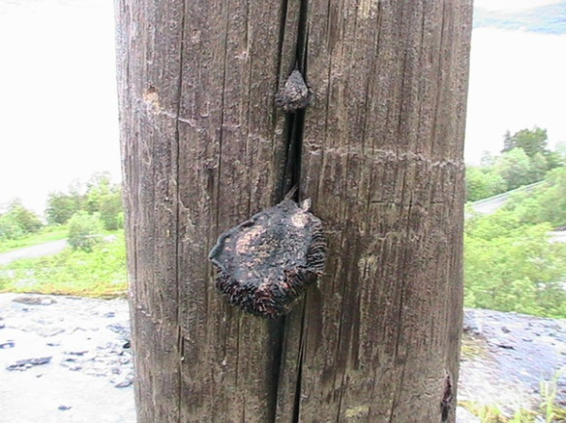**Viktig**:

Se etter soppvekster på stolpen. Dette er starten av en råteprosess som

må fjernes.

Bestem hvor stor del av stolpen som må beskyttes. Rørlengde er satt til 1,5 m

på grunn av montasjevennlighet. De er enkle å skjøte.

De kan leveres i andre lengder på bestilling.

**Soppvekst**

**MONTERING**

**Person 1:**

1. 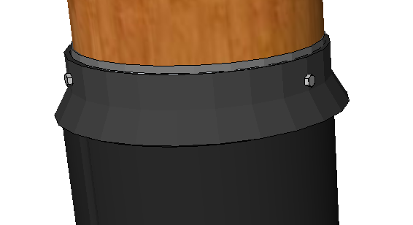Montasje av luftehatt. Påfør Tec-7 rundt stolpen. Ved sår/sprekker

i stolpen, må disse fylles godt.

1. Plasser luftehatt vinkelrett på stolpen, fest den med spiker i ene

enden. Stram luftehatten, og påse at den tetter godt inntil stolpen.

Festes med 3 stk. skruer rundt på stolpen

**Person 2:**

1. 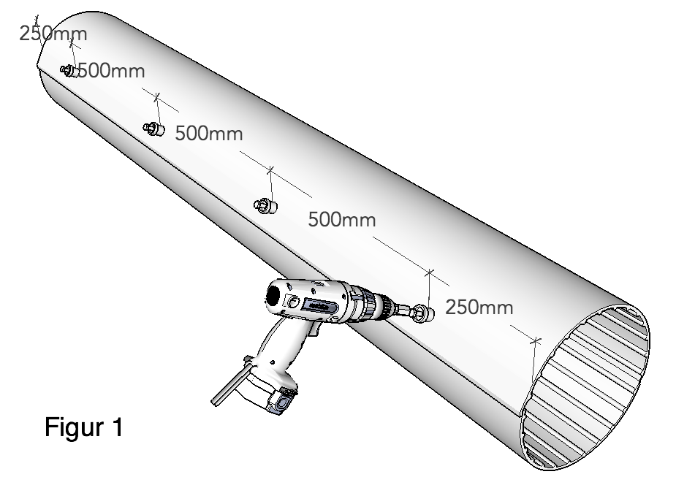Bruk propanbrenner og varm røret innvendig, røret vil åpne seg. Viktig og ikke varme for mye. Mens røret

fortsatt er varmt heises det opp i stolpen og presses direkte på/rundt stolpen.

Gjenta dette med rør 2 og sett det på fra motsatt side. Bruk jekketalje eller strammebånd for å presse rørene sammen mot stolpen. Forbor med 5mm vanlig metallbor der fallsikringshylser ønskes montert. Den andre siden av røret festes med franske treskruer.

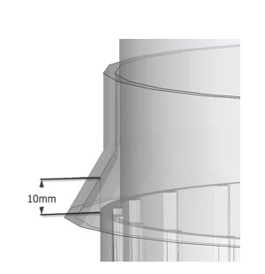

1. Viktig at øverste rør tilpasses med luftespalte på ca. 10mm

mellom rør og topphette/luftehatt.

Person 2 kan klargjøre neste rør for montasje.

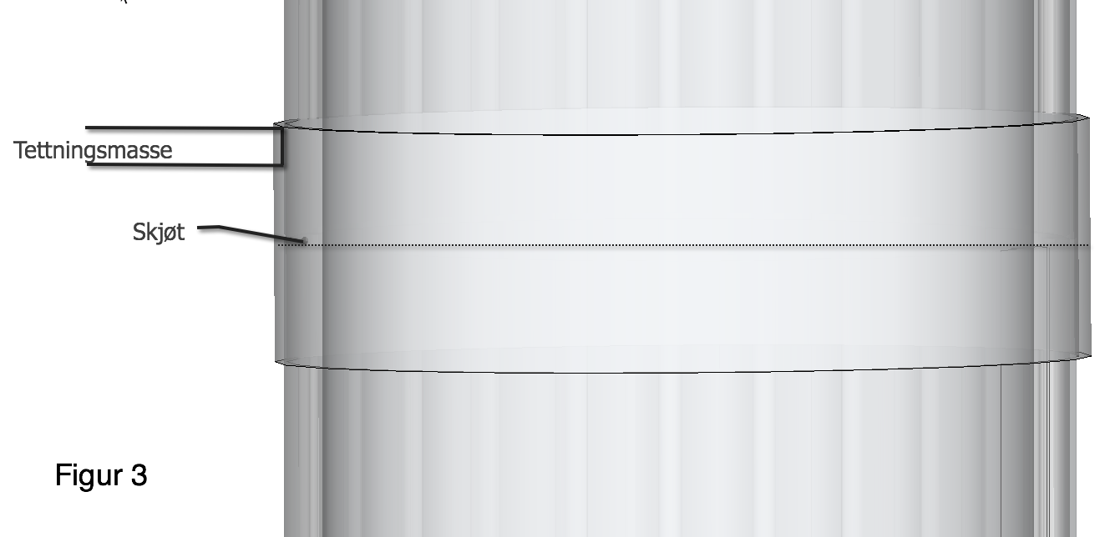**SKJØT**

1. Neste rør utføres på samme måte. Rørene plasseres inntil hverandre.
2. Påfør tetningsmasse langs nedre kant på øvre rør. Plasser skjøtestykke midt over rørendene.
3. Stram skjøtestykke, og påse at den tetter godt inntil stolpen. Festes med 3 stk. skruer rundt på stolpen. Masse som presses ut, glattes ut.

**ALTERNATIV MONTASJE**

Rørene kan også monteres nedenfra. Da kan man droppe skjøtebåndet og isteden kjøre overlapp på beskyttelsesrørene. Topphette blir da montert til slutt.

**NYE STOLPER**

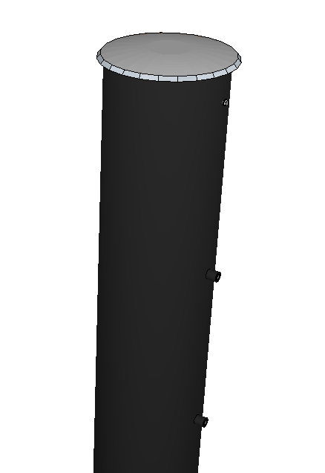

1. Avstand mellom topphette og rør må være Ca. 10 mm.
2. Topphette må være 3 cm større enn toppdiameter stolpe for dekke røret.

**MELBYE SITT VARESORTIMENT**

|  |  |
| --- | --- |
| **El. Nr.** | **Varetekst** |
| 2851280 | Sett hakkespettrør stolpe < 280mm Ø |
| 2851281 | Sett hakkespettrør stolpe < 350mm Ø |
| 2851282 | Sett topphette for hakkespettrør |
| 2851283 | Sett skjøtebånd for hakkespettrør |
| 2851284 | Sett fallsikringshylse med bolt |



01/19



Melbye Skandinavia Norge AS | Prost Stabelsvei 22 | Postboks 160 | NO-2021 Skedsmokorset | Tlf +47 63 87 01 50 | ms@melbye.no | ww[w.melbye.no](http://www.melbye.no)  
Melbye Skandinavia Sverige AB | Fordonsvägen 17 | SE-553 02 Jönköping | Tlf +46 36 332 07 00 | info@melbye.se | www.melbye.se

Melbye Skandinavia Region Danmark | Galoche Allé 15 | DK- 4600 Køge | Tlf +45 57 60 0960 | melbye@melbye.as | www.melbye.as